БЕЛОРУССКИЙ ГОСУДАРСТВЕННЫЙ УНИВЕРСИТЕТ
На правах рукописи Код 1-31 80 01
УДК 579.25/577.21
Охремчук Артур Эдуардович
Использование информационных технологий
в биологических исследованиях
Выпускная работа по
«Основам информационных технологий»
Магистранта кафедры микробиологии биологический факультет
Специальность: 1-31 80 01 – биология
Рецензент:
___________________________________
Минск, 2017

Оглавление
ВВЕДЕНИЕ 3
ОБЩАЯ ХАРАКТЕРИСТИКА РАБОТЫ 4
ГЛАВА 1 ОБЗОР ЛИТЕРАТУРЫ 5
1.1 Молекулярно-генетические методы изучения геномов прокариот 5
2.1 Прикладные аспекты обработки данных, полученных методом высокопроизводительного секвенирования. 6
ГЛАВА 2 МАТЕРИАЛЫ И МЕТОДЫ ИССЛЕДОВАНИЯ 10
2.1 Среды и растворы 10
2.2 Объекты исследования 11
2.3 Методы исследования 12
ГЛАВА 3 РЕЗУЛЬТАТЫ И ИХ ОБСУЖДЕНИЕ 17
ЗАКЛЮЧЕНИЕ 24
БИБЛИОГРАФИЧЕСКИЙ СПИСОК 25
ПРИЛОЖЕНИЕ А 27
ПРИЛОЖЕНИЕ Б 32

ВВЕДЕНИЕ
Хозяйственная деятельность человека невозможна без использования различного рода источников энергии. На протяжении длительного времени основу используемых энергоресурсов составляют горючие полезные ископаемые (нефть, газ, уголь и др.). Несовершенство методов добычи, транспортировки, переработки и использования последних сопряжено с риском загрязнения окружающей среды. Кроме того, промышленность производит множество синтетических и полусинтетических веществ, которые могут оказывать пагубное влияние на живые системы.
Учитывая повсеместное использование, часто возникает необходимость удаления поллютантов из почвы, воды, воздуха. Для этого разработаны различные методы: физические, химические и биологические (биоремедиация).
Биоремедиацией называют комплекс мер, направленных на очистку различных биотопов, основанных на использовании метаболического потенциала живых организмов [1]. При этом могут использоваться объекты различного уровня организации – от бактерий до земляных червей. Очевидно, что эффективное использование этого потенциала возможно лишь при понимании основополагающих принципов устройства живых систем, то есть механизмов устойчивости к абиотическим факторам, особенностей регуляции метаболизма, между- и внутривидового взаимодействия организмов.
Бактерии рода Rhodococcus широко известны как эффективные деструкторы широкого ряда ксенобиотиков и продуценты различных биотехнологически значимых соединений (биосурфактанты, биофлокулянты, каротиноиды, акриламид) [2-4]. Ценные свойства обусловлены, прежде всего, пластичностью метаболизма. На молекулярном уровне это выражается множеством особенностей: наличием плазмид биодеградации, особенностями организации генома, дупликацией генов, наличием ферментов с широким субстратным спектром, существованием изоформ ферментов.
Развитие и более широкое распространение молекулярно-генетических методов изучения живых систем невозможно без соответствующих методов математического анализа и обработки данных, обеспечения удобного для восприятия представления результатов.
Целью работы являлась характеристика природных бактерий-деструкторов нефти с использованием биологических и бионформатических методов.

ОБЩАЯ ХАРАКТЕРИСТИКА РАБОТЫ
Работа 31 страница, 5 рисунков, 4 таблицы, 22 источника.
Целью работы являлась характеристика природных бактерий- деструкторов нефти с использованием биологических и бионформатических методов. Объектами исследования служили бактерии Rhodococcus pyridinivorans 5Ap и полученные на его основе инсерционные мутанты, трансконъюганты и бесплазмидный вариант; а также нуклеотидные последовательности генома R pyridinivorans 5Ap.
В геноме бактерий R. pyridinivorans 5Ap выявлено большое количество открытых рамок считывания, кодирующих ферменты, которые могут участвовать в окислении углеводородов алифатического и ароматического ряда. При этом наблюдается наличие дупликаций этих генов, например, выявлены два гена алканмонооксигеназ, три гена катехол-1,2-диоксигеназы, два гена катехол-2,3-диоксигеназы (один из которых локализован на хромосоме, а другой – на плазмиде), два гена муконатциклоизомеразы. Показано, что гены биодеградации нафталина ассоциированы с генами, определяющими конъюгативность плазмиды, выявленными на контиге NODE_25. Вторая конъюгативная плазмида (tra-гены выявлены контиге NODE_35) поддерживается в клетках более стабильно и не утрачивается при длительном культивировании в неселективных условиях. Конъюгационный перенос плазмиды деградации нафталина наблюдался только в изогенной системе с частотой 1-6×10⁻⁴. В случае использования в качестве реципиентов бактерий R. opacus, R. erythropolis, Gordonia sp. в выбранных условиях перенос плазмиды не фиксировался. Было установлено, что ген alkB определяет способность бактерий утилизировать такие алифатические углеводороды, как гексан, гексадекан и смеси алканов С₁₂-С₁₈ (дизельное топливо и керосин). Плазмида биодеградации нафталина и ген narAa, в частности, определяет способность утилизировать полициклические ароматические соединения, например, нафталин, антрацен, бифенил, фенантрен.
По результатам исследования опубликовано 6 работ.

ГЛАВА 1
ОБЗОР ЛИТЕРАТУРЫ

1.1 Молекулярно-генетические методы изучения геномов прокариот
Базовый инструментарий геномики можно разделить на два класса: методы изучения живых систем и статистические методы обработки больших массивов данных. Первый класс методов чрезвычайно разнообразен, при этом ни один из методов не используется в отрыве от других:
- Полимеразная цепная реакция, метод, позволяющий амплифицировать фрагменты ДНК с хотя бы частично известной последовательностью, получать паттерны, характеризующие организацию тех или иных молекул ДНК (AP-PCR – ПЦР со случайными праймерами), амплифицировать ДНК из проб с низким ее содержанием, что значительно облегчает последующий анализ. Может использоваться для получения зондов [5].
- Гель-электрофорез и его модификации. На данный момент разрешающая способность такова, что позволяет разделить фрагменты ДНК (или РНК), отличающиеся размером на один нуклеотид, что используется в секвенировании с ипользованием терминирующих дидезоксирибонуклеотидов. Пульс-электрофорез напротив используется для воспроизводимого и эффективного разделения больших фрагментов ДНК (например, целых хромосом или мегаплазмид) [6].
- Саузерн-блоттинг позволяет выявить наличие последовательности, комплементарной зонду, в пуле неизвестных молекул ДНК или РНК. На тех же принципах основана технология “microarray”, позволяющая количественно анализировать одновременно большое число зондов с большим числом проб при меньших затратах времени [7].
- Секвенирование ДНК. В настоящее время для анализа геномов используются высокопроизводительные виды секвенирования (Illumina, IonTorrent, 454). В результате образуются библиотеки коротких прочтений, требующие специальных методов обработки и сборки. Полученная на выходе «сырая» информация преобразуется в имеющие биологический смысл данные при помощи алгоритмов аннотирования и анализа изучаемых последовательностей.

Прикладные аспекты обработки данных, полученных методом высокопроизводительного секвенирования.
Результатом работы высокопроизводительных секвенаторов нового поколения является пул так называемых прочтений. Прочтения представляют собой фрагменты секвенируемой нуклеотидной последовательности, фланкированные адаптерными последовательностями. Соответственно, для получения достоверной информации о целевой последовательности необходимо провести обработку «сырых» прочтений. Качественный и быстрый анализ такого массива информации (около 1 505 тыс. парноконцевых прочтений за запуск) возможен лишь при использовании биоинформатических методов [8].
Первым этапом преобразования информации, полученной секвенатором, является удаление адаптерных и недостоверных последовательностей. Для этого может быть использовано программное обеспечение типа Trimmomatic и AdapterRemoval [9, 10].
Удаление технических последовательностей программой Trimmomatic происходит в одном из двух режимов работы программы:
- Упрощенный режим. Алгоритм производит поиск введенной пользователем вспомогательной последовательности в прочтениях, после чего удаляет такие же фрагменты из прочтений. Недостатком данного режима является то, что для эффективного распознавания адаптеров необходима определенная степень перекрывания с референсной последовательностью, эта особенность и приводит к тому, что короткие фрагменты адаптеров на концах последовательности не детектируются.
- Палиндромный режим. Данный режим специально оптимизирован для случаев, в которых упрощенный режим не может обеспечить должную точность, но может быть использован только для парноконцевых прочтений. Распознавание возможно благодаря следующим особенностям парноконцевых прочтений: оба прочтения имеют одинаковую длину, они фланкированы одинаковыми адаптерами и обратно-комплементарны друг другу. В результате удаляется любая последовательность, не имеющая областей гомологии в другом парном прочтении.
Для повышения качества конечного продукта секвенирования необходимо провести также удаление недостоверных последовательностей с низким покрытием. Имеют место два основных подхода контроля качества прочтений:
- Суть первого подхода, называемого в специализированной литературе Sliding Window, сводится к сканированию прочтения с 5'-конца до момента, пока среднее покрытие по некоторой группе оснований не окажется ниже определенного порога, после чего все последующие основания удаляются из последовательности.
- Альтернативный подход (Maximum Information) предполагает интегративное использование трех параметров: информативная длина прочтения (слишком короткие и слишком длинные прочтения создают трудности при последующей сборке), покрытие и коэффициент ошибок. Комбинирование этих параметров, частично регулируемое исследователем, определяет, какие основания будут присутствовать в последовательности в конечном итоге [9].
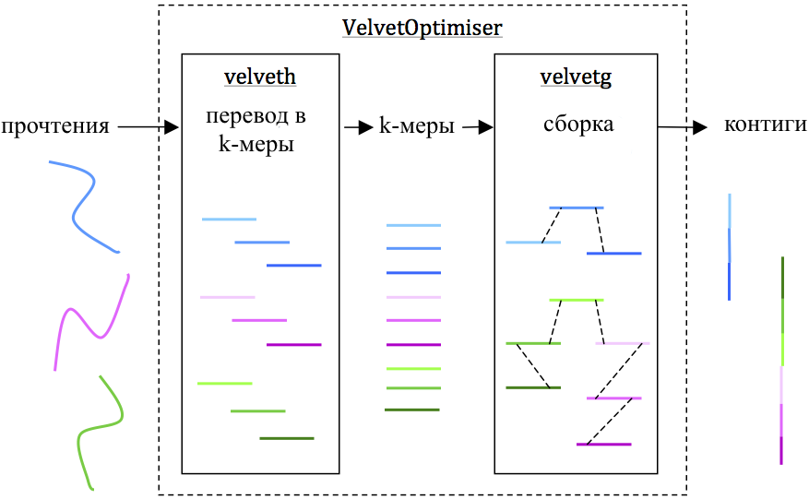
Сборка прочтений в контиги возможна при помощи программ-ассемблеров. Примером служит Velvet (оптимизарована для Illumina MiSeq, в основу алгоритма заложены графы де Брюйна) (рисунок 1.1) [11]. Короткие прочтения при помощи хеш-таблиц конвертируются в k-меры (режим velveth), следующим этапом обработки данных является сборка k-меров в контиги по местам перекрывания (режим velvetg). Для прочтений, полученных с использованием Ion Torrent, используется программа MIRA, в основе алгоритмов которой лежит модифицированный алгоритм Смита-Ватермана; программное обеспечение для данных, полученных 454-пиросеквенатором, поставляется непосредственно фирмой Roche.
Рисунок 1.1 – Схема преобразования коротких нуклеотидных прочтений в контиги
Следующим шагом является установление взаимного расположения контигов в составе хромосомы или плазмиды. Как правило, даже в случае de novo секвенирования, основой для подобных операций является референсный геном того же или филогенетически близкого вида. Наиболее часто используемыми программами являются консольная MUMmer и обогащенная графическим интерфейсом Mauve. Алгоритм Mauve проводит попарное выравнивание и анализирует полученную информацию (наличие нуклеотидных замен, инсерций и делеций с учетом их GC-состава). Белок-кодирующие последовательности референсной последовательности проверяются на наличие интактной копии в собираемой последовательности, формируется отчет о нуклеотидных заменах и сдвигах рамки считывания [12].
Автоматическая аннотация секвенированной последовательности позволяет быстро идентифицировать открытые рамки считывания и с определенной вероятностью предсказать функцию дискретной единицы транскрипции (на основании сравнения данной последовательности с имеющимися в базе данных). Для аннотации прокариотических геномов используется программа RAST [13].
Алгоритм аннотации RAST включает в себя нижеследующие события. Происходит идентификация открытых рамок считывания (ОРС), белковые продукты которых содержат селеноцистеин или пирролизин. С использованием алгоритмов ресурса GLIMMER3 идентифицируются все ОРС. После этого программа осуществляет поиск 30 филогенетически родственных организмов в базе SEED с использованием идентифицированных ОРС. Следующим этапом анализа является выявление генов тРНК и рРНК. С помощью ресурса PEGS происходит поиск потенциальных генов белков на основании аминокислотных k-меров (последовательностей длиной 7-12 аминокислот) [14], служащих репрезентативной характеристикой, определяющей принадлежность того или иного белка к определенному семейству. Особенности организации белок-кодирующих областей конкретного генома используются алгоритмом GLIMMER3 для совершенствования поиска ОРС. В конечном пуле остаются гены, имеющие гомологи в филогенетически близких геномах и не имеющие значительных мест перекрывания. Фрагменты генов и гены, функцию продуктов которых не удалось установить, аннотируются путем поиска гомологичных последовательностей в геномах филогенетических «соседей» (алгоритм BLASTP). Как известно, межгенные пространства прокариотических геномов имеют небольшую протяженность, поэтому RAST, в случае нахождения фрагмента длиной более 1500 п.н., «заполняет» пространство гипотетическим геном (используя алгоритм BLASTX) из родственного генома. Если потенциальный ген не был аннотирован при помощи вышеперечисленных алгоритмов и имеет область перекрывания с аннотированным геном, он удаляется из аннотации. Короткие ОРС (меньше 90 п.н.) также удаляются. На основании аннотированных генов формируется метаболическая модель изучаемого организма. Выходные данные формируют файлы необходимого формата (GenBank, EMBL, GFF3, GTF, Excel) [13].
Результатом экспериментальных изысканий на уровне геномов является большой масcив данных, трудных для восприятия в необработанном виде. Для выявления каких-либо закономерностей прибегают к кластеризации – разбиению объектов на группы (кластеры) с минимальными отличиями внутри и максимальными отличиями между группами. Например, кластеризация генов по уровню экспрессии в определенных условиях (на основании упомянутых выше исследований с использованием microarray-технологии), выявления частот встречаемости кодонов, выявлению групп генов, приуроченных к одной биологической функции. Для оценки «похожести» объектов внутри кластера используют математические методы оценки расстояния между объектами (метод k-средних, метод главных компонент и др.) [15, 16].
Множественное выравнивание геномных последовательностей различных организмов (сравнительная геномика) может помочь установить, чем определяются те или иные отличия в свойствах изучаемых организмов. Для этих целей разработан ряд программ, как имеющих графический интерфейс (BRIG, ACT и уже упоминавшаяся Mauve), так и управляемых из командной строки (MUMer и BLAST) [16, 17].
Существуют также специализированные инструменты для различных исследовательских целей, как то: поиск генов устойчивости к антимикробным агентам (ResFinder), мультилокусное типирование (MLST), поиск и идентификация профагов (PHAST), филогенетический анализ нуклеотидных и аминокислотных последовательностей (MEGA) [18,19].

ГЛАВА 2
МАТЕРИАЛЫ И МЕТОДЫ ИССЛЕДОВАНИЯ

Среды и растворы
Пептонно-дрожжевой бульон (ПДБ) и агар (ПДА)
Пептон ферментативный 10 г
Дрожжевой экстракт 5 г
NaCl 8 г
Агар (для плотной среды) 15 г
Дистиллированная вода 1 л
pH 7,0–7,2
стерилизовали автоклавированием при 1 атм. 30 мин.
Среда LB
Триптон ферментативный 10 г
Дрожжевой экстракт 5 г
NaCl 9 г
Агар (для плотной среды) 15 г
Дистиллированная вода 1 л
рН 7,0–7,2
стерилизовали автоклавированием при 1 атм. 30 мин.
Среда М9
Водный агар 75 мл
М9 25 мл
0,1 моль/л CaCl₂ 1 мл
0,1 моль/л MgSO₄ 1 мл
M9
Na₂HPO₄ 24 г
KH₂PO₄ 12 г
NaCl 2 г
NH₄Cl 4 г
Дистиллированная вода 1 л
рН 7,0–7,2
стерилизовали автоклавированием при 1 атм. 30 мин.
Водный агар
Агар-агар 6 г
Вода дистиллированная 300 мл
стерилизовали автоклавированием при 1,5 атм. 30 мин.
0,1 моль/л MgSO₄
MgSO₄×7 Н₂О 2,46 г
Вода дистиллированная 1 л
стерилизовали автоклавированием при 0,5 атм. 20 мин.
0,1 моль/л CaCl₂
CaCl₂×2 Н₂О 1,47 г
Вода дистиллированная 1 л
стерилизовали автоклавированием при 0,5 атм. 20 мин.
Физиологический раствор (ФР)
NaCl 9 г
Вода дистиллированная 1 л
стерилизовали автоклавированием при 1 атм. 30 мин.
Источники углерода
Гексадекан, дизельное топливо, керосин, гексан, нонан, гептаметилнонан, толуол,
(о-, м-, п-) ксилол, бензол, этилбензол, антрацен, пирен, бифенил, флуорен, фенантрен,
β-метилнафталин, гентизовая кислота, фталиевая кислота.
Реактивы для гель-электрофореза
Буфер ТАЕ (50х)
Tris-OH 242 г
Ледяная уксусная кислота 57,1 мл
ЭДТА 0,5 М (рН 8,0) 100 мл
Дистиллированная вода до 1 л
Водный раствор бромистого этидия (10 мг/мл)
Буфер ТАЕ (1х)
Буфер ТАЕ (50х) 20 мл
Дистиллированная вода до 1 л
Водный раствор бромистого этидия (10 мг/мл) 20 мкл
Агарозный гель
Буфер ТАЕ (1х) 100 мл
Агароза 0,7 г (для 0,7 % геля)
Репер DNA Ladder Mix
Загрузочный буфер (6х)

Объекты исследования
Описание штаммов бактерий, использованных в работе, приведено в таблице 2.1. В исследовании также был проведен анализ нуклеотидных последовательностей генома бактерий Rhodococcus pyridinivorans 5Ap.
Таблица 2.1 – Характеристика штаммов бактерий, использованных в исследовании
Обозначение штамма | Описание
Rhodococcus pyridinivorans 5Ap | nar⁺ (способен утилизировать нафталин), штамм дикого типа, способен утилизировать широкий спектр субстратов
Продолжение таблицы 1.1
R. pyridinivorans 5Ap (alkB–) | alkB– (не способен утилизировать алканы в результате нарушения гена alkB), Кm^{R} (устойчив к канамицину), Rif^{R} (устойчив к рифампицину)
R. pyridinivorans 5Ap (narAa–), | narAa– (не способен утилизировать нафталин в результате нарушения гена narAa), Кm^{R} (устойчив к канамицину), Rif^{R} (устойчив к рифампицину)
R. opacus GР1 | Утилизация нафталина детерминирована хромосомой
R. pyridinivorans 5Ap-6 | nar⁻ (не способен утилизировать нафталин в результате утраты плазмиды)
Gordonia sp. 1D | не способен утилизировать нафталин
R. erythropolis A2-h2 (nar⁻ Km^{R}) | не способен утилизировать нафталин, устойчив к канамицину
R. opacus GР1 Sm^{R} | Утилизация нафталина детерминирована хромосомой, устойчив к стрептомицину
R. pyridinivorans 5Ap-6 (Sm^{R} nar⁻) | nar⁻ (не способен утилизировать нафталин), устойчив к стрептомицину
Gordonia sp. 1D (Rif^{R} nar⁻) | не способен утилизировать нафталин, устойчив к рифампицину

Методы исследования

Деструкция нефти бактериями в модельной почвенной системе
Опыт проводился в трех вариантах. В первом варианте 2 мл суспензии клеток штамма бактерий R. pyridinivorans 5Ap добавляли в стерильную почву, содержащую 5 % нефти. Во втором варианте почва не была стерильна и содер-жала аборигенную микробиоту и 5 % нефти, в данную систему также вноси-лись клетки R. pyridinivorans 5Ap. Третий вариант предполагал оценку деструк-тивной способности аборигенной микробиоты, поэтому суспензия клеток штамма-деструктора R. pyridinivorans 5Ap не вносилась. Модельные системы инкубировалась 14 суток при 28 °С, при поддержании постоянного уровня влажности воздуха.
После 14 сут инкубирования проводили экстракцию компонентов нефти перхлорэтиленом (C₂Cl₄). Полученные экстракты фильтровали через сульфат натрия и фильтровальную бумагу. На следующем этапе экстракт пропускали через колонку с оксидом аллюминия III для удаления полярных веществ. По 5 мл фильтрованного экстракта помещали в фарфоровые плашки и выпаривали до постоянной массы. Количество неполярных компонентов в экстракте оцени-вали гравиметрически.

Выявление спектра утилизируемых субстратов
Клетки исследуемого штамма (R. pyridinivorans 5Ap, R. pyridinivorans 5Ap (narAa–), R. pyridinivorans 5Ap (alkB–), R. pyridinivorans 5Ap-6, R. pyridinivorans 5Ap-68, R. pyridinivorans 5Ap-65) инокулировали в 2 мл ПДБ, выращивали 18 ч при 28 °С с аэрацией. Клетки осаждали центрифугированием (7000 об./мин, 5 мин), дважды отмывали в физрастворе, после чего 20 мкл суспензии инокули-ровали 4 мл жидкой минеральной среды М9, содержащей ростовой субстрат (пирен, бифенил, флуорен, фенантрен, β-метилнафталин, гентизиновая кислота, фталевая кислота) в концентрации 0,02%. Выращивали в течение 14 сут при 28 °С.
Для субстратов с низкой температурой кипения (гексадекан, дизельное топливо, керосин, гексан, нонан, гептаметилнонан, толуол, (о-, м-, п-) ксилол, бензол, этилбензол) удобно использовать технику, предполагающую выращи-вание бактерий на плотной минеральной среде в парах ростового субстрата. Для этого свежую колонию бактерий исследуемого штамма стерильной шпиль-кой переносили на поверхность агаризованной среды М9 и рассевали до изоли-рованных колоний, на крышку чашки Петри помещали бумажный фильтр или полимерный наконечник, содержащий ростовой субстрат в жидкой форме. Вы-ращивали в течение 14 сут. при 28 °С.

Выделение спонтанных мутантов, устойчивых к антибиотикам
Для получения системы контрселекции при скрещивании бактерий R. pyridinivorans 5Ap проводили выделение спонтанных мутантов, устойчивых к рифампицину и стрептомицину. Для этого сгущенную суспензию бактерий (из 5 мл ночной культуры) вывевали на селективные среды М9 с рифампици-ном (25 мкг/мл, в качестве единственного источника углерода использовали нафталин), ПДА с рифамипицином (50 мкг/мл), ПДА со стрептомицином (20 мкг/мл). Затем пересевали полученные клоны на среды с более высокой концентрацией антибиотика: концентрацию рифампицина увеличивали в 2 раза (до 50 мкг/мл в среде М9, до 100 мкг/мл – в среде ПДА), стрептомицина – в 10 раз (до 200 мкг/мл).

Скрещивание бактерий
Клетки донорных и реципиентных бактерий выращивали на плотной селективной среде до появления колоний, после чего стерильной петлей переносили бактериальную колонию в 1 мл физраствора и тщательно перемешивали. Клетки осаждали (7000 об./мин, 5 мин), отмывали в физрастворе, ресуспенди-ровали в 1 мл физраствора, отбирали по 250 мкл и высевали на ПДА. По 750 мкл суспензий клеток донора и реципиента смешивали в одной пробирке, клетки осаждали (7000 об./мин, 5 мин), ресуспендировали в 750 мкл физраство-ра. Высевали по 250 мкл на ПДА, выращивали 48 часов при 28°С, после чего смывали 2 мл физраствора, готовили серию разведений и высевали на селек-тивные среды для подсчета числа донорных, реципиентных клеток и клеток-трансконъюгантов.
Частоту переноса определяли как отношение числа клеток трансконъюгантов к числу клеток донора. Частоту спонтанного возникновения признака определяли при высеве исходных донорных и реципиентных клеток на селективные среды.

Выделение тотальной ДНК бактерий саркозиловым методом [20]
Ночную культуру (2 мл) осаждали центрифугированием (2 мин, 10 000 об/мин, комнатная температура). Надосадочную жидкость сливали. Осадок ресуспендировали в 1 мл отмывающего буфера. Центрифугировали 2 мин при 10 000 об/мин при комнатной температуре. Надосадочную жидкость удаляли.
Клетки ресуспендировали в 500 мкл лизирующего буфера. Выдерживали 10 – 30 мин при температуре 37°С, периодически перемешивая переворачива-нием пробирок. После того как раствор стал вязким, добавляли 20 мкл 30 % раствора саркозила и выдерживали 20 мин при 65°С, периодически перемешивая переворачиванием пробирок. Когда раствор становился прозрачным, пробирки охлаждали, помещая на лед.
К раствору добавляли 500 мкл фенол-хлороформенной смеси (1:1), встряхивали на блендере в течение 20 с, центрифугировали 15 мин при 14 000 об/мин при комнатной температуре. Верхнюю фракцию с помощью пипетки переносили в новую пробирку. Добавляли 500 мкл смеси хлороформа и изоамилового спирта (24:1), встряхивали на блендере 10 с и центрифугировали 10 мин при 14 000 об/мин при комнатной температуре. Верхнюю фракцию переносили в новую пробирку, добавляли двойной объем изопропилового спирта, выдерживали 5 мин при комнатной температуре. Затем центрифугировали 20 мин при 14 000 об/мин при температуре 4 °С. Удаляли надосадочную жидкость.
Осадок отмывали в 200 мкл 70 % этанола в течение 10 – 20 мин при 14 000 об/мин при 4 ˚С. Затем надосадочную жидкость сливали, остатки этанола удаляли, а осадок растворяли в 25 мкл стерильной дистиллированной воды.

Гель-электрофорез (в агарозном геле) [20]
Расплавленный агарозный гель (0,7 %) заливали в форму с установленной гребенкой. После полного застывания геля (30 45 мин при комнатной температуре) форму помещали в камеру для электрофореза BioRad (США). Наполняли камеру 1х ТАЕ-буфером (около 1 мм над поверхностью геля). Аккуратно вынимали гребенку.
Пробы ДНК смешивали с 6х загрузочным буфером и вносили в лунки. В одну из лунок вносили 6 мкл маркера GeneRuller DNA Ladder Mix (Thermoscientific, EC).
Плотно закрывали камеру крышкой с электродами и подключали их к источнику постоянного тока NANOPAC-300 (Cleaver Scientific Ltd., Великобритания). Устанавливали параметры проведения электрофореза: напряжение – 100 В, время – 30 60 мин. После завершения электрофореза пластинку геля помещали на окно трансиллюминатора TFX-20.M (Vilber Lourmat, Германия) для визуализации результатов.

Полимеразная цепная реакция (ПЦР)
Реакцию проводили в 20 мкл, реакционная смесь содержала 1Х буфер для Dream Taq-полимеразы, 1,25 ед. Dream Taq-полимеразы, смесь дНТФ (0,2 ммоль/л каждого нуклеотида), 0,5 мкмоль/л каждого праймера из соответствующей пары, 1 мкл ДНК-матрицы. Последовательности праймеров приведены в таблице 2.2.
Таблица 2.2 – Праймеры, использованные в работе
Детерминанта | Название праймера | Последовательность | Размер ампликона
trwC (NODE_35) | 35trwC-2936F | 5’-tgcgagagcgtatcgacgac-3’ | 985 п.н.
trwC (NODE_35) | 35trwC-3626R | 5’-tggacgaagcgttggagtgg-3’ | 985 п.н.
trwC (NODE_25) | 25trwC-3039F | 5’-agcgcttggactcgagcttg-3’ | 691 п.н.
trwC (NODE_25) | 25trwC-4022R | 5’-tcgccgagtacactgatacccac-3’ | 691 п.н.
Режимы амплификации: 95 ˚С – 3 мин; 95 ˚С – 1 мин, 57 ˚С – 1 мин, 72 ˚С – 1 мин (25 циклов); 72 ˚С – 5 мин. Наличие ожидаемых фрагментов определяли с помощью электрофореза в 0,7 % агарозном геле.

Анализ нуклеотидных и аминокислотных последовательностей
Анализ нуклеотидных и аминокислотных последовательностей проводили с использованием программ SnapGene Viewer, MEGA [18], интернет-ресурсов SEED [21], RAST [13], BLAST [22].

ГЛАВА 3
РЕЗУЛЬТАТЫ И ИХ ОБСУЖДЕНИЕ
Геном бактерий R. pyridinivorans 5Ар представлен хромосомой (5 220 443 п.н.) и тремя плазмидами, две из которых потенциально конъюгативны и содержат гены деградации ароматических соединений. Для генома характерно высокое содержание GC-пар − 67,9 %. В составе хромосомы обнаружено 5 053 открытые рамки считывания, 53 гена тРНК и 4 кластера генов рРНК.
Как говорилось выше, аннотация RAST неразрывно связана с поиском ближайших филогенетических соседей в базе данных SEED. Из полученной информации видно (таблица 3.1), что изучаемый организм имеет высокую степень родства с известными эффективными деструкторами ксенобиотиков различной природы, в частности R. jostii RHA1, R. opacus B4 и др. При этом R. equi и Nocardia farcinica являются патогенами животных и человека, хотя имеются сведения о способности R. equi деградировать соединения стероидного ряда.
Таблица 3.1 – Ближайшие филогенетические соседи бактерий R. pyridinivorans
Относительная степень родства | Организм | Спектр деградируемых соединений
519 | R. jostii RHA1 | Бензол, фенол, бензойная кислота, нитрофенол, катехол, протокатеховая кислота, фенилацетат, нафталин, инден, никотин, тиоцианат, никотин
488 | R. opacus B4 | Бензол, толуол, ксилол, этилбензол, пропилбензол, октан, декан
440 | R. erythropolis PR4 | Алканы С₈-С₂₀, пристин, полихлорированные бифенилы, толуол, ксилол, кумол
372 | R. erythropolis SK121 | Лимонен
372 | R. equi 103S | Стероиды
296 | Nocardia farcinica IFM 10152
252 | Rhodococcus sp. JVH1 | Бензотиофен и его алкилированные производные
213 | Rhodococcus sp. DK17 | Ксилол, фталевая и терефталевая кислоты
158 | R. equi ATCC 33707 | Стероиды
В разрезе настоящей работы наибольший интерес представляют идентифицированные в геноме детерминанты, определяющие способность утилизировать различные углеводороды, в частности алифатические и ароматические. В геноме идентифицированы гены, кодирующие различные компоненты путей катаболизма ароматических соединений (таблица 3.2), среди которых много оксигеназных ферментов, обеспечивающих первичную атаку соединений ароматической природы (катехол, гентизат, фталат, нафталин и др.). При этом имеют место дупликации генов внутри хромосомы (катехол-1,2-диоксигеназа) и дублирование функций при наличии генов на плазмиде и хромосоме (катехол-2,3-диоксигеназа), что, вероятно, обеспечивает повышенный уровень экспрессии и базис для приспособления путем создания изоформ ферментов. Помимо этого, ферменты катаболизма моноароматических карбоновых кислот и их производных можно рассматривать как участников путей деградации соединений с большей молекулярной массой. Таким образом, формируется метаболическая сеть периферических путей катаболизма ксенобиотиков, обеспечивающая деградацию широкого спектра соединений.
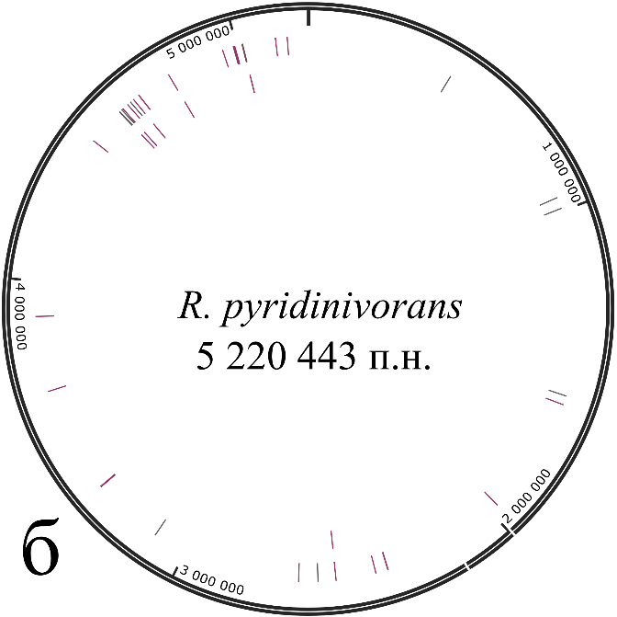
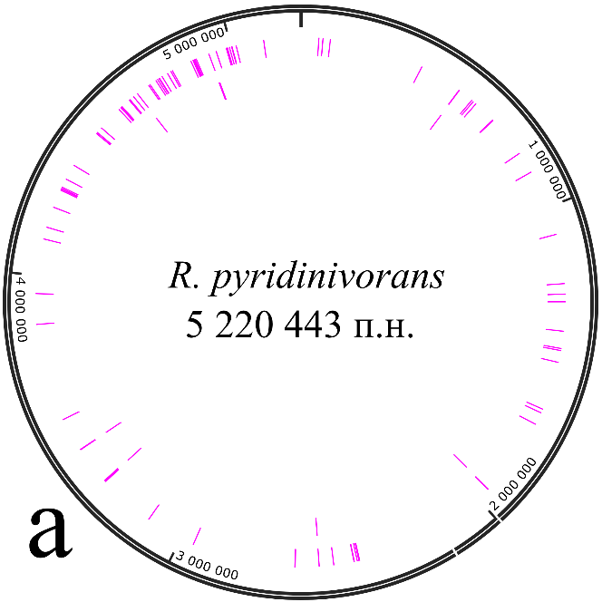
Как видно из рисунка 3.1, кластеры генов биодеградации в некоторых случаях фланкированы мобильными генетическими элементами, что создает возможность перемещения внутри и между репликонами.
Рисунок 3.1 – Физическая карта хромосомы R. pyridinivorans 5Ар с нанесенными на нее генами биодеградации ароматических и парафиновых углеводородов (а) и расположением мобильных генетических элементов (б)
Таблица 3.2 – Гены верхнего и нижнего путей биодеградации полициклических ароматических соединений, идентифицированные в геноме R. pyridinivorans 5Ap
Продукт гена | Локализация | Координаты (п.н.)
Нафталиндиоксигеназа (большая и малая субъединицы) | плазмида  (NODE_46) | 5 045-6 451,  5 041-4 523
Цис-нафталиндигидродиолдегидрогеназа | плазмида  (NODE_46) | 3 416-4 231
Продолжение таблицы 3.2
Дегидрогеназа 2-гидрокси-муконового альдегида | хромосома | 4 607 794-4 609 272
Гидролаза 2-гидроксимуконового полуальдегида | плазмида  (NODE_50) | 3 588-4 451
4-оксалокротонаттаутомераза | хромосома | 4 615 708-4 615 905
4-оксалокротонатдекарбоксилаза | хромосома | 4 615 908-4 616 666
β-Кетоадипат-енол-лактонгидролаза | хромосома | 639-210-640 010
3-оксоадипат-коэнзим А-трансфераза (субъединицы А и В) | хромосома | 4 461 977-4 462 894, 4 462 891-4 463 667
Муконатциклоизомераза | хромосома | 4 836 411-4 837 760
Муконатциклоизомераза | хромосома | 4 864 484-4 865 611
Муконолактонизомераза | хромосома | 4 864 165-4 864 446
Салицилатгидроксилаза | хромосома | 4 284 535-4 286 154
Протокатехуат-4,5-диоксигеназа (большая и малая субъединицы) | плазмида  (NODE_44) | 12 379-13 308,  13 350-14 180
Катехол-2,3-диоксигеназа | плазмида  (NODE_50) | 7 203-8 084
Катехол-2,3-диоксигеназа | хромосома | 4 604 532-4 605 626
Катехол-1,2-диоксигеназа | хромосома | 2 627 164-2 628 096
Катехол-1,2-диоксигеназа | хромосома | 4 282 536-4 283 441
Катехол-1,2-диоксигеназа | хромосома | 4 865 763-4 866 605
Гентизат-1,2-диоксигеназа | плазмида  (NODE_50) | 6 716-7 195
Фталат-3,4-диоксигеназа (большая и малая субъединицы) | плазмида  (NODE_25) | 36 345-37 579,  37 576-38 163
Кластер деградации нафталина имеет плазмидную локализацию (контиги NODE_46, NODE_50), причем данная плазмида способна передаваться путем конъюгации в изогенной системе. Гены, детерминирующие белки, обеспечивающие конъюгационный перенос плазмид (в частности, ген traA) были обнаружены в составе двух контигов плазмидной природы NODE_25 и NODE_35.
Ген traA кодирует белок, играющий ключевую роль в мобилизации и последующем конъюгационном переносе плазмидной ДНК в клетку реципиента. К основным активностям данного белка можно отнести возможность осуществления реакции трансэтерификации (что обеспечивает внесение однонитевого разрыва и ковалентное связывание белка с ДНК) и хеликазную активность. Для того чтобы определить, с каким из фрагментов (NODE_25 или NODE_35) связаны гены биодеградации нафталина, были сконструированы праймеры, ограничивающие часть гена, кодирующую релаксазный домен TrwC. Для этого использовали нуклеотидные последовательности двух генов traA (локализованы на контигах NODE_25 и NODE_35), в которых при помощи алгоритма BLASN находили координаты функционально значимых доменов. После этого с использованием программы PerlPrimer были сконструированы специфические праймеры (таблица 2.2), обеспечивающие амплификацию данного участка ДНК. Специфичность была проверена in silico при помощи Primer-BLAST и SnapGene Viewer.
Исходя из результатов амплификации установлено (рисунок 3.2), что в клетках бактерий R. pyridinivorans 5Ap (дикий тип) одновременно поддерживаются два независимых репликона, содержащих системы конъюгационного переноса. При этом праймеры 25trwC-3039F и 25trwC-4022R отжигаются на молекуле ДНК, ассоциированной с признаком деградации нафталина, о чем свидетельствует наличие продуктов амплификации при использовании в качестве матрицы ДНК бактерий R. pyridinivorans 5Ap (1 дорожка на рисунке 3.2) и одного из трансконъюгантов (3 дорожка на рисунке 3.2) и отсутствие данных продуктов при использовании в качестве матрицы ДНК бесплазмидного штамма R pyridinivorans 5Ар-6 (2 дорожка на рисунке 3.2). Более того, вероятно, в случае с R. pyridinivorans 5Ар-65 имел место частичный перенос плазмиды, поскольку наличия ампликонов соответствующего размера не наблюдается (4 дорожка на рисунке 3.2). Праймеры 35trwC-2936F и 35trwC-3626R отжигаются на молекуле ДНК, которая наследуется стабильнее нафталиновой плазмиды и не исключается при множественных пассажах в неселективных условиях, о чем свидетельствует наличие ампликонов соответствующего размера во всех производных штаммах (дорожки 5-8 на рисунке 3.2).
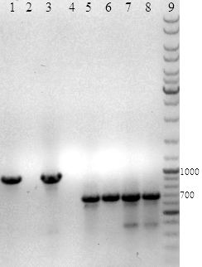
Примечание: дорожки 1-4: праймеры 25trwC-3039F и 25trwC-4022R, дорожки 5-8: праймеры 35trwC-2936F и 35trwC-3626R дорожка 9 – GeneRuler DNA LadderMix;
Рисунок 3.2 − Электрофореграмма ампликонов генов traA бактерий R. рyridinivorans
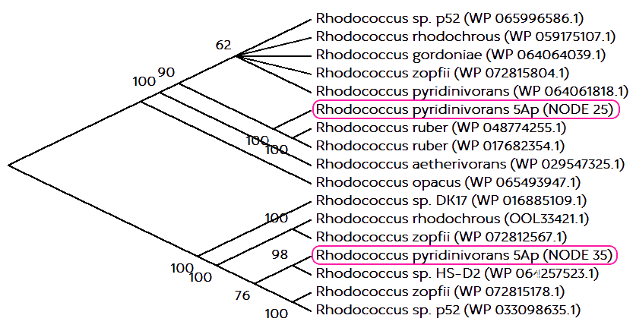
Был проведен филогенетический анализ белков TraA на основании их аминокислотных последовательностей. Указанные белки проявляют низкую степень гомологии и относятся к разным кладам на филогенетическом древе (рисунок 3.3). Данный факт говорит в пользу различного происхождения, либо о высокой степени дивергенции. Вероятно, столь существенные отличия практически исключают возможность взаимной мобилизации. Интересен тот факт, что у некоторых других штаммов в клетках также присутствуют плазмиды обеих групп. Например, у штамма Rhodococcus sp. p52 в клетках выявлена плазмида биодеградации дибензофурана pDF02 (CP016820.1), система конъюгационного переноса которой сходна с обнаруженной на контиге NODE_25 (Rhodococcus sp. p52 (WP 065996586.1) на рисунке 3.3), и плазмида pDF03 (СР016822.1), tra-локус которой был близок к обнаруженному на контиге NODE_35 (Rhodococcus sp. p52 (WP 033098635.1) на рисунке 3.3).
Примечание: для анализа выбран метод Neighbour-Joining, в узлах указаны значения бутстрепа при 1000 реплик.
Рисунок 3.3 – Филогенетический анализ последовательностей аминокислот белков TraA R. pyridinivorans 5Ap
Таким образом, было установлено, что гены деградации нафталина ассоцированы с контигом NODE_25. Это подтверждается утратой способности утилизировать нафталин при длительном культивировании в неселективных условиях совместно с утратой дискретной молекулы ДНК, содержащей соответствующий ген traA. Плазмида, вероятно, кольцевая, поскольку в некоторых случаях имеет место частичный перенос (в случае с трансконъюгантом R. pyridinivorans 5Ар-65), в то время как поддержание линейной плазмиды без обоих теломероподобных концов не представляется возможным.
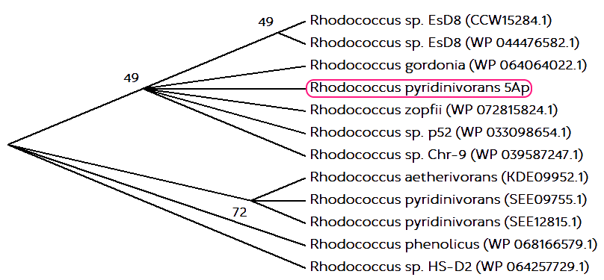
В составе контига NODE_25 был идентифицирован ген, кодирующий белок, вовлеченный в инициацию репликации плазмиды. Филогенетический анализ аминокислотной последовательности Rep-белка (рисунок 3.4), указывает на возможность репликации данной плазмиды в достаточно широком круге хозяев, относящихся к роду Rhodococcus.
Примечание: для анализа выбран метод Neighbour-Joining, в узлах указаны значения бутстрепа при 1000 реплик.
Рисунок 3.4 – Филогенетический анализ Rep-белков нафталиновой плазмиды R. pyridinivorans 5Ap
Бактерии R. pyridinivorans 5Ар способны утилизировать широкий спектр соединений ароматического и парафинового ряда, являющихся компонентами нефти. Для того чтобы изучить вклад отдельных детерминант в утилизацию этих соединений, был исследован спектр утилизируемых субстратов у бактерий, дефектных по генам большой субъединицы нафталин-1,2-диоксигеназы (R. pyridinivorans 5Ар narAa⁻) и терминальной алканмонооксигеназы (R. pyridinivorans 5Ар alkB⁻), а также бесплазмидного варианта (R. pyridinivorans 5Ар-6) и трансконъюгантов (R. pyridinivorans 5Ар-65 и R. pyridinivorans
5Ар-68), полученных в результате скрещивания исходного и бесплазмидного штаммов.
Исходя из полученных данных, можно предположить, что нафталиндиоксигеназа характеризуется достаточно широким спектром трансформируемых субстратов (нафталин, антрацен, бифенил, фенантрен), но чувствительна к наличию заместителей, находящихся в месте присоединения кислорода к молекуле субстрата (β-метилнафталин трансформируется по другому пути, вероятно, отсутствующему у R. pyridinivorans 5Ар). Алкан-1-монооксигеназа (AlkB), как и следует из названия, способна осуществлять оксигеназные реакции с неразветвленными алканами с различной длиной цепи (гексан, гексадекан, алканы С₁₂-С₁₈, являющиеся основой дизельного топлива и керосина).
В то же время, даже при инактивации указанных детерминант (narAa, alkB) наблюдается слабо выраженный рост, что свидетельствует в пользу некоторого дублирования функций другими ферментами. Также имеют место не до конца установленные отличия в трансмиссированных фрагментах плазмиды, что в некотором виде отразилось на физиологических характеристиках трансконъюгантов (R pyridinivorans 5Ар-65 и R pyridinivorans 5Ар-68). В частности, трансконъюганты отличны по способности утилизировать моноароматические соединения с заместителями (толуол, о-ксилол, этилбензол, бифенил) и полициклические ароматические соединения (антрацен). Данные отличия могут объясняться отсутствием некоторых детерминант, утраченных при частичном переносе плазмиды в процессе конъюгации, так как было установлено, что в клетки бактерий штамма R pyridinivorans 5Ар-65 были успешно трансмиссированы фрагменты плазмиды, определяющие репликацию и катаболизм нафталина, но не локус с геном traA.

ЗАКЛЮЧЕНИЕ
- В геноме бактерий R. pyridinivorans 5Ap выявлено большое количество открытых рамок считывания, кодирующих ферменты, которые могут участвовать в окислении углеводородов алифатического и ароматического ряда. При этом наблюдается наличие дупликаций этих генов, например, выявлены два гена алканмонооксигеназ, три гена катехол-1,2-диоксигеназы, два гена катехол-2,3-диоксигеназы (один из которых локализован на хромосоме, а другой – на плазмиде), два гена муконатциклоизомеразы. Некоторые из этих генов фланкированы мобильными генетическими элементами, что создает возможность перемещения внутри и между репликонами;
- С помощью молекулярно-генетического анализа показано, что гены биодеградации нафталина ассоциированы с генами, определяющими конъюгативность плазмиды, выявленными на контиге NODE_25. Вторая конъюгативная плазмида (tra-гены выявлены контиге NODE_35) поддерживается в клетках более стабильно и не утрачивается при длительном культивировании в неселективных условиях. Кодируемые traA-генами белки принадлежат к разным кладам филогенетического древа;
- Несмотря на то, что Rep-белок, кодируемый геном, выявленным в составе контига NODE_25 (представляет собой последовательность фрагмента плазмиды деградации нафталина), проявляет высокую степень сходства с гомологичными белками плазмид других видов рода Rhodococcus, конъюгационный перенос плазмиды деградации нафталина наблюдался только в изогенной системе с частотой 1-6×10-4. В случае использования в качестве реципиентов бактерий R. opacus, R. erythropolis, Gordonia sp. в выбранных условиях перенос плазмиды не фиксировался;
- В ходе изучения спектра углеводородов, утилизируемых бактериями R. pyridinivorans 5Ap дикого типа и их мутантными вариантами, было установлено, что ген alkB определяет способность бактерий утилизировать такие алифатические углеводороды, как гексан, гексадекан и смеси алканов С12-С18 (дизельное топливо и керосин). Плазмида биодеградации нафталина и ген narAa, в частности, определяет способность утилизировать полициклические ароматические соединения, например, нафталин, антрацен, бифенил, фенантрен.

БИБЛИОГРАФИЧЕСКИЙ СПИСОК
- Adams, G.O. Bioremediation, Biostimulation and Bioaugmention: A Review / G.O. Adams, P.T. Fufeyin, S.E.O. Ehinomen // International Journal of Environmental Bioremediation & Biodegradation. – 2015. – Vol. 3, № 1. – P. 28.
- Complete Genome of Rhodococcus pyridinivorans SB3094, a Methyl-Ethyl-Ketone-Degrading Bacterium Used for Bioaugmentation / M.S. Dueholm [et al.] // Genome Announc. – 2014. – Vol. 2, № 3.
- Geize, R. van der. Harnessing the catabolic diversity of rhodococci for environmental and biotechnological applications / R. van der Geize, L. Dijkhuizen // Curr. Opin. Microbiol. – 2004. – Vol. 7, № 3. – P. 255-261.
- The complete genome of Rhodococcus sp. RHA1 provides insights into a catabolic powerhouse / M.P. McLeod [et al.] // Proc Natl Acad Sci U S A. – 2006. – Vol. 103, № 42. – P. 15582-15587.
- The polymerase chain reaction: An overview and development of diagnostic PCR protocols at the LCDC // Can J Infect Dis. – 1991. – Vol. 2, № 2. – P. 89-91.
- Agarose gel electrophoresis for the separation of DNA fragments / P.Y. Lee [et al.] // J Vis Exp. – 2012. – № 62.
- Brown, T. Southern blotting / T. Brown // Curr Protoc Immunol. – 2001. – Vol. Chapter 10. – P. Unit 10.6A.
- Syed, F. Next-generation sequencing library preparation: Simultaneous fragmentation and tagging using in vitro transposition / F. Syed, H. Grunenwald, N. Caruccio // In Nat Methods Application Note. – 2009. – Vol. 6.
- Bolger, A.M. Trimmomatic: a flexible trimmer for Illumina sequence data / A.M. Bolger, M. Lohse, B. Usadel // Bioinformatics. – 2014. – Vol. 30, № 15. – P. 2114-2120.
- Schubert, M. AdapterRemoval v2: rapid adapter trimming, identification, and read merging / M. Schubert, S. Lindgreen, L. Orlando // BMC Res Notes. – 2016. – Vol. 9.
- Zerbino, D.R. Using the Velvet de novo assembler for short-read sequencing technologies / D.R. Zerbino // Curr Protoc Bioinformatics. – 2010. – Vol. CHAPTER. – P. Unit-11.5.
- Mauve: multiple alignment of conserved genomic sequence with rearrangements / A.C.E. Darling [et al.] // Genome Res. – 2004. – Vol. 14, № 7. – P. 1394-1403.
- The SEED and the Rapid Annotation of microbial genomes using Subsystems Technology (RAST) / R. Overbeek [et al.] // Nucleic Acids Res. – 2014. – Vol. 42, № 42. – P. D206-D214.
- Real time metagenomics: using k-mers to annotate metagenomes / R.A. Edwards [et al.] // Bioinformatics. – 2012. – Vol. 28, № 24. – P. 3316-3317.
- An overview of recent developments in genomics and associated statistical methods / P.J. Bickel [et al.] // Philos Trans A Math Phys Eng Sci. – 2009. – Vol. 367, № 1906. – P. 4313-4337.
- Edwards, D.J. Beginner’s guide to comparative bacterial genome analysis using next-generation sequence data / D.J. Edwards, K.E. Holt // Microb Inform Exp. – 2013. – Vol. 3, № 1. – P. 2.
- Haubold, B. Comparative genomics: methods and applications / B. Haubold, T. Wiehe // Naturwissenschaften. – 2004. – Vol. 91, № 9. – P. 405-421.
- Kumar, S. MEGA7: Molecular Evolutionary Genetics Analysis Version 7.0 for Bigger Datasets / S. Kumar, G. Stecher, K. Tamura // Mol. Biol. Evol. – 2016. – Vol. 33, № 7. – P. 1870-1874.
- PHAST: A Fast Phage Search Tool / Y. Zhou [et al.] // Nucleic Acids Res. – 2011. – Vol. 39, № 22. – P. W347-W352.
- Riele, H. te. Single-stranded plasmid DNA in Bacillus subtilis and Staphylococcus aureus. / H. te Riele, B. Michel, S.D. Ehrlich // Proc Natl Acad Sci U S A. – 1986. – Vol. 83, № 8. – P. 2541-2545.
- The Subsystems Approach to Genome Annotation and its Use in the Project to Annotate 1000 Genomes / R. Overbeek [et al.] // Nucleic Acids Res. – 2005. – Vol. 33, № 17. – P. 5691-5702.
- Basic local alignment search tool / S.F. Altschul [et al.] // J. Mol. Biol. – 1990. – Vol. 215, № 3. – P. 403-410.
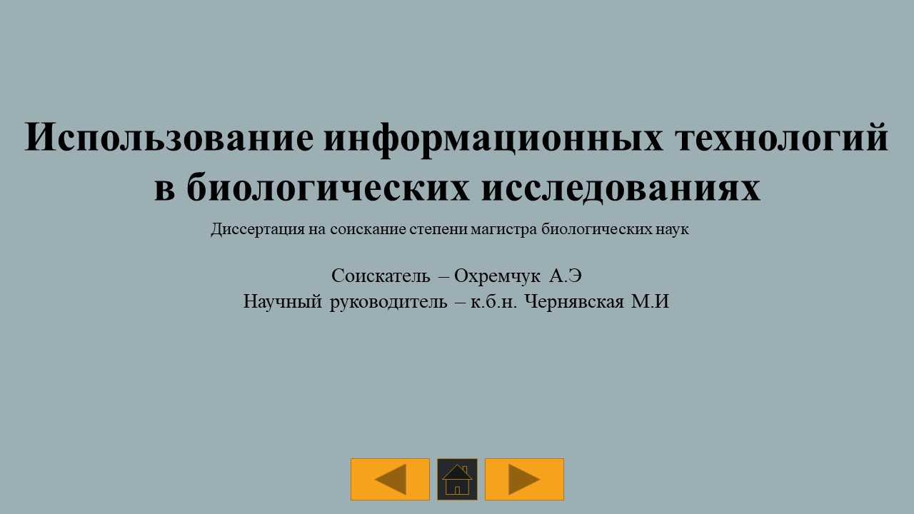
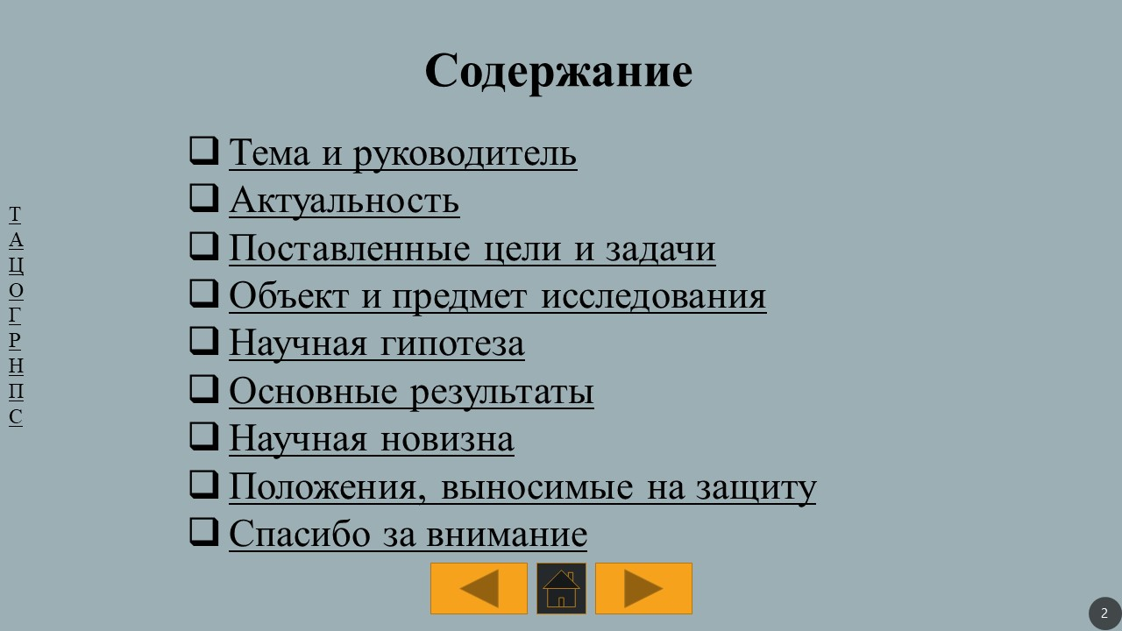
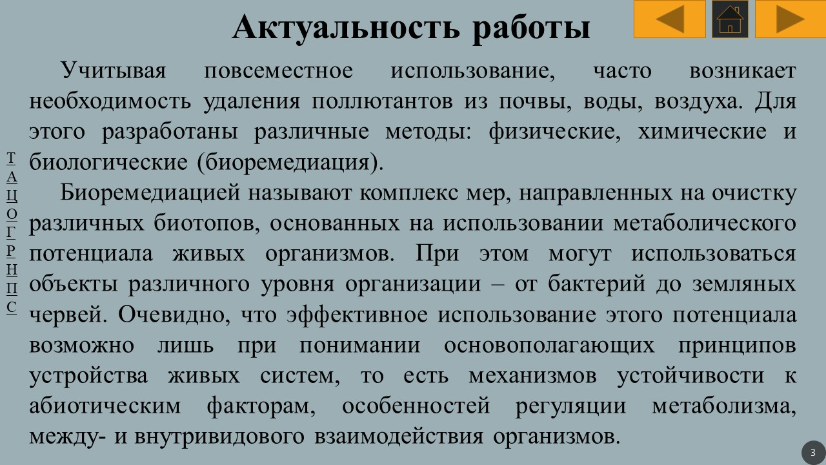
ПРИЛОЖЕНИЕ А
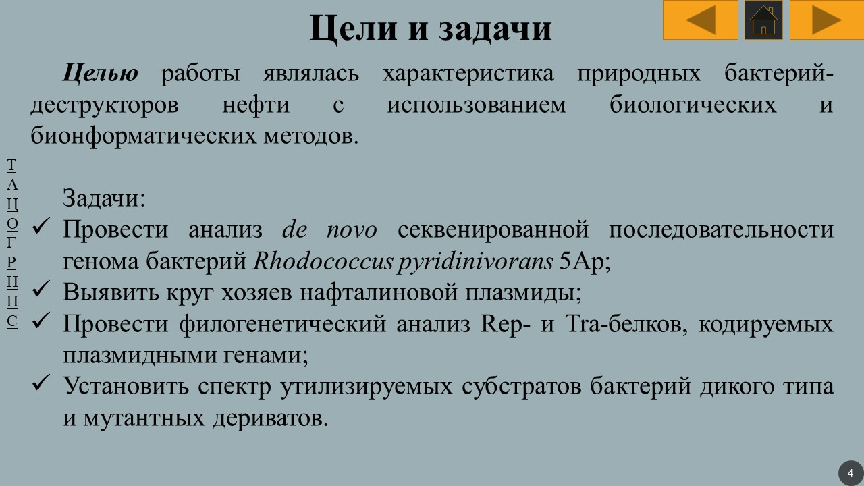
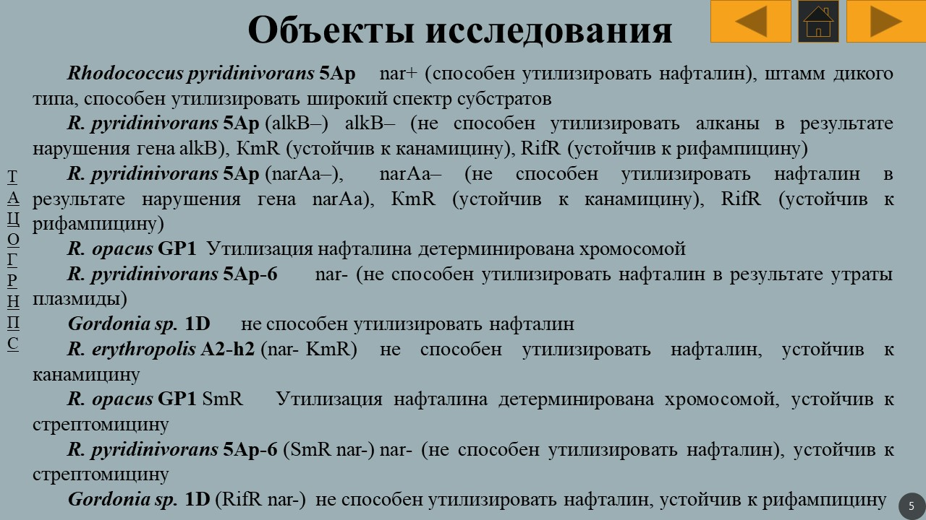
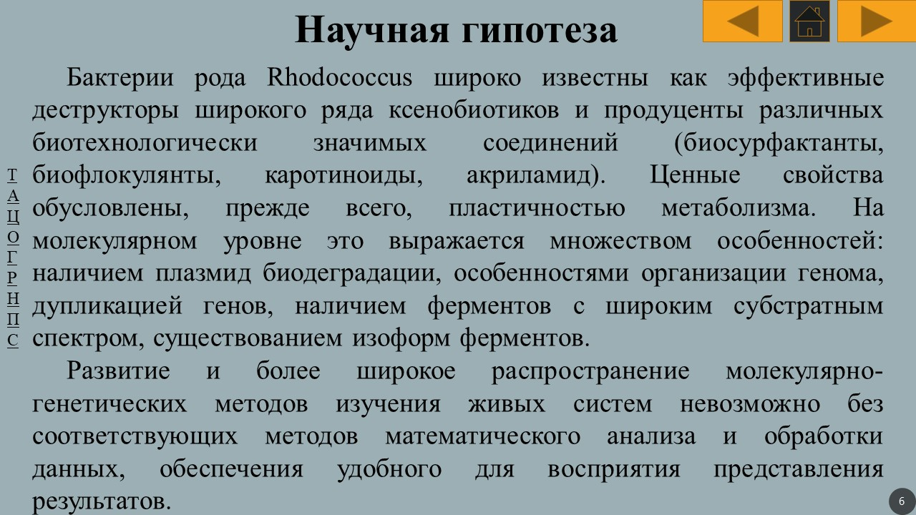
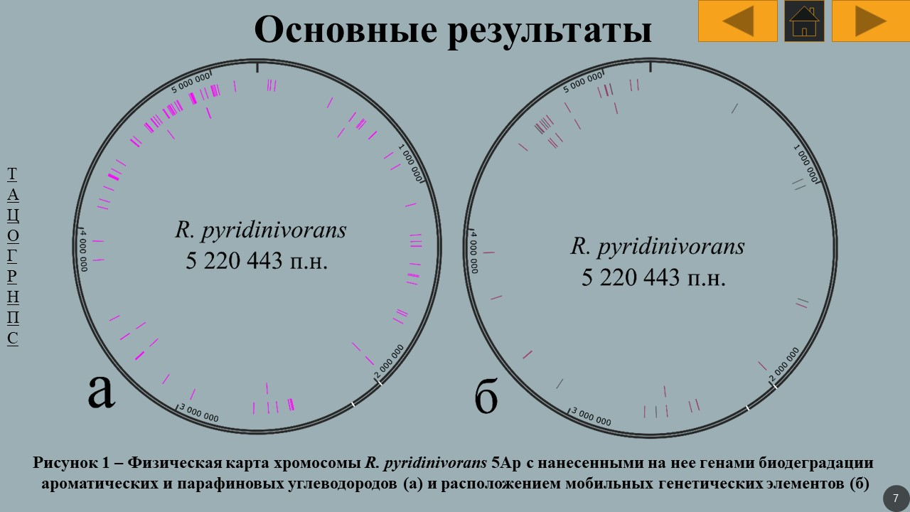
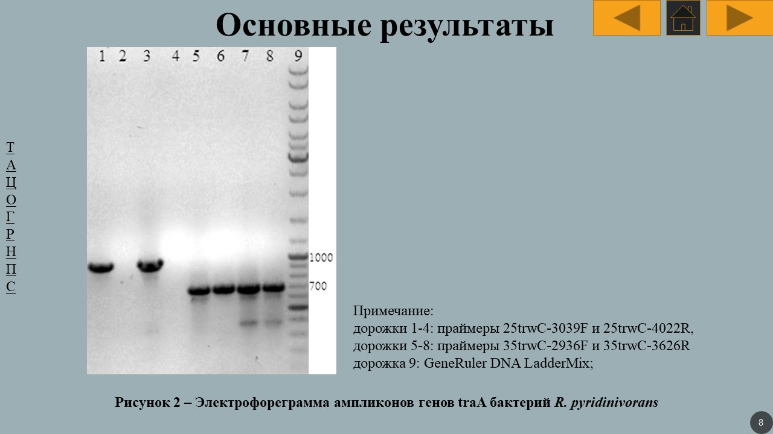
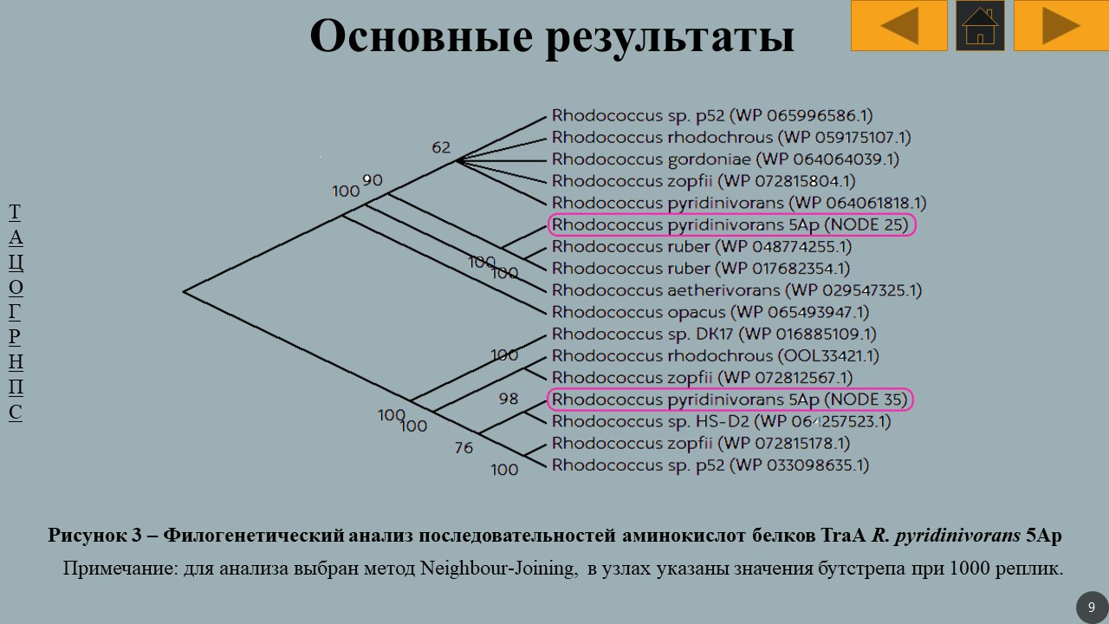
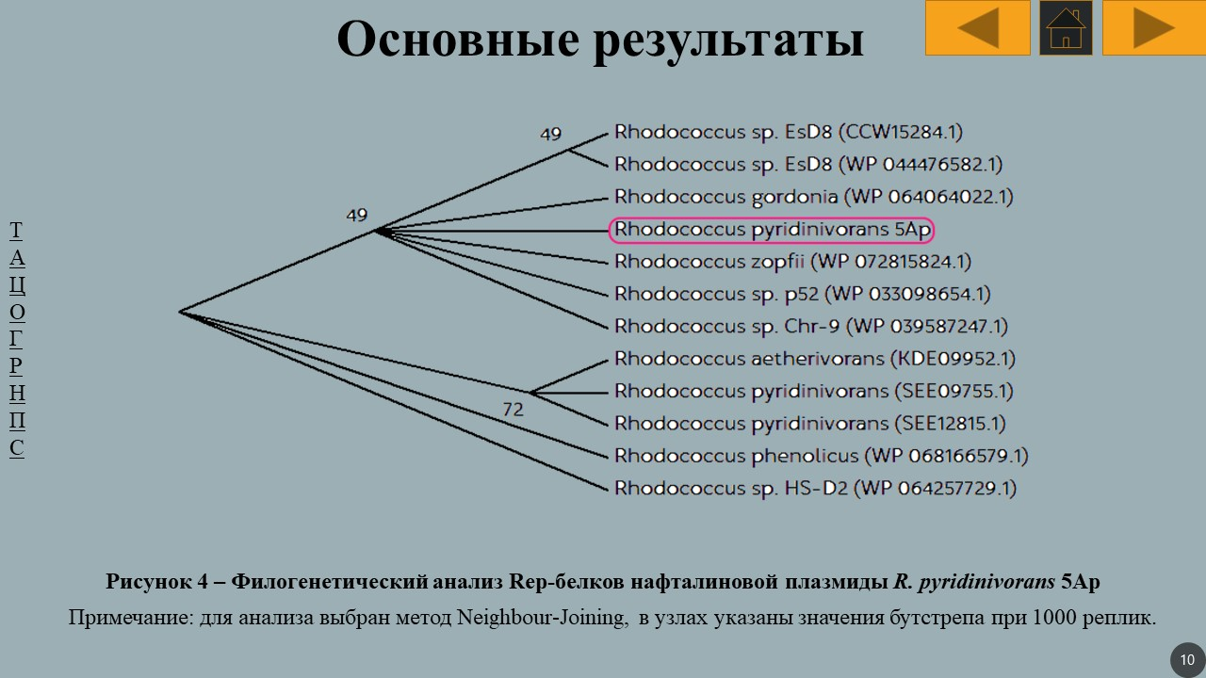
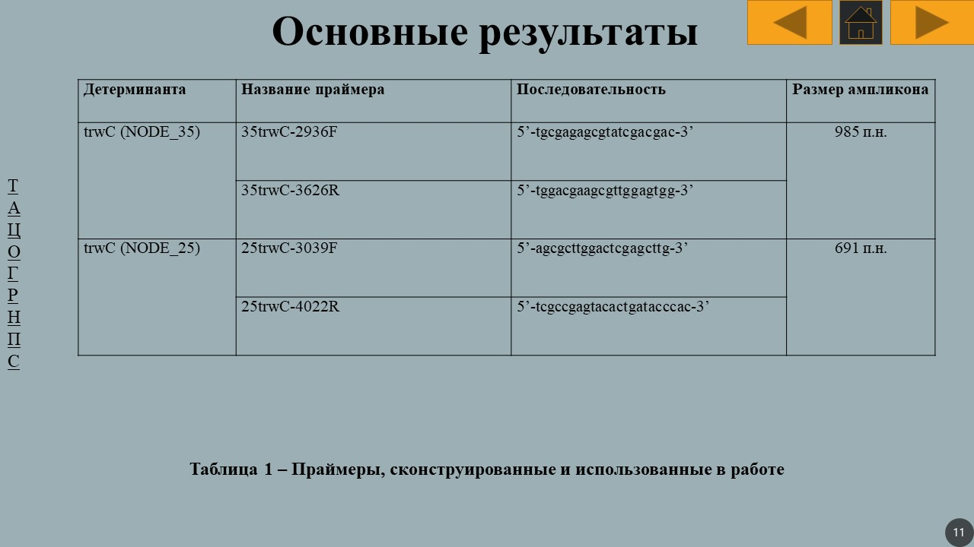
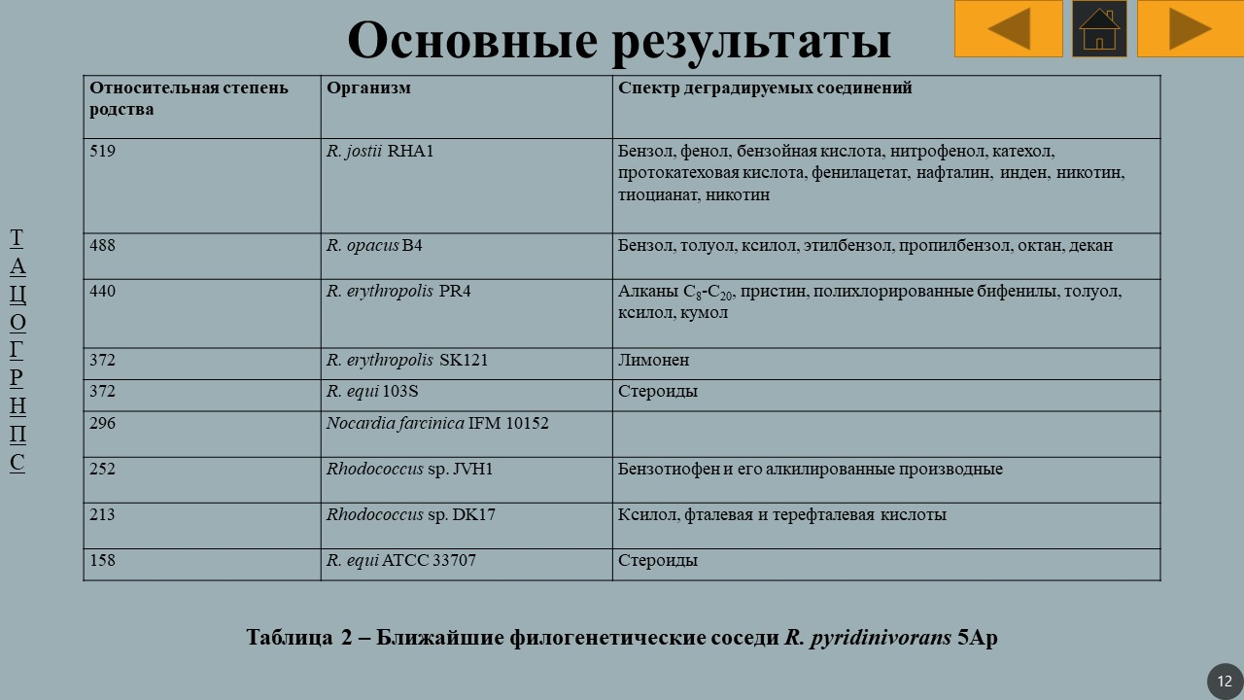
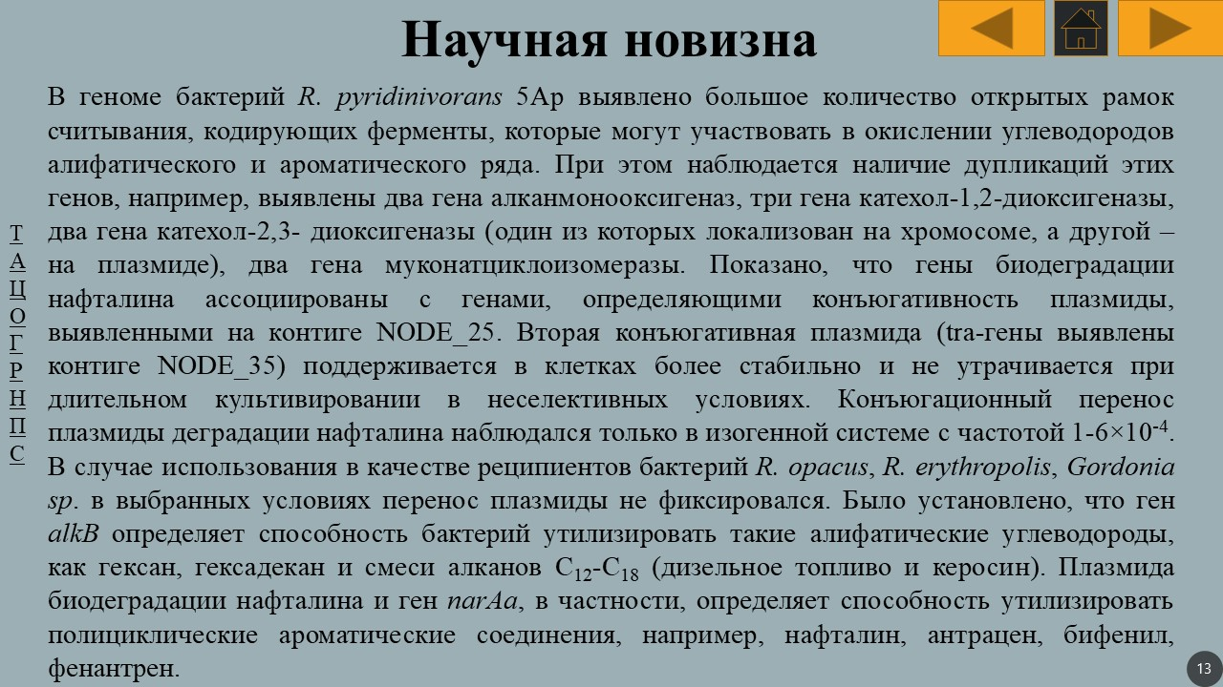
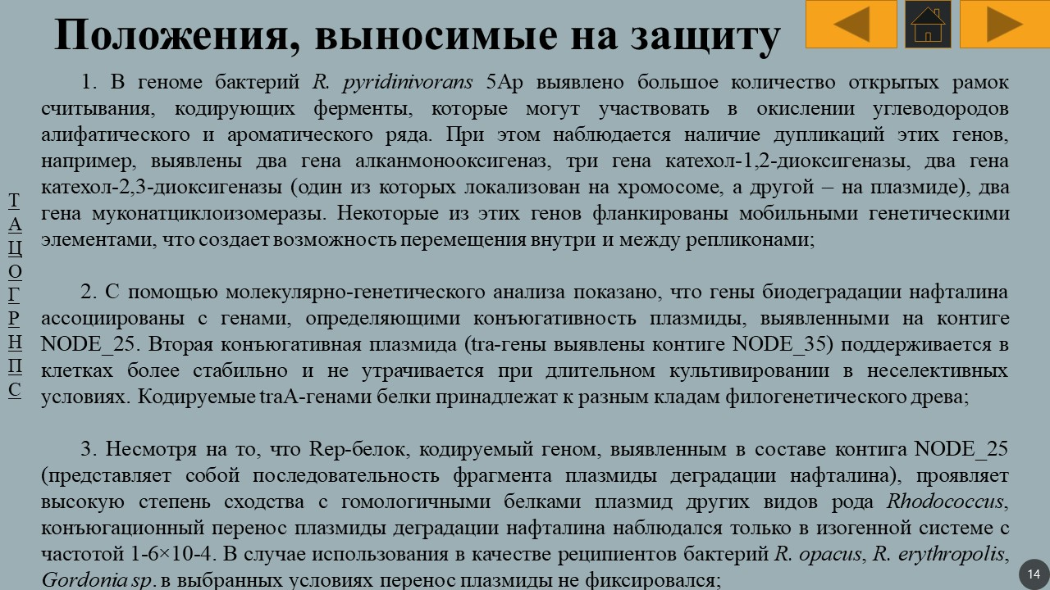
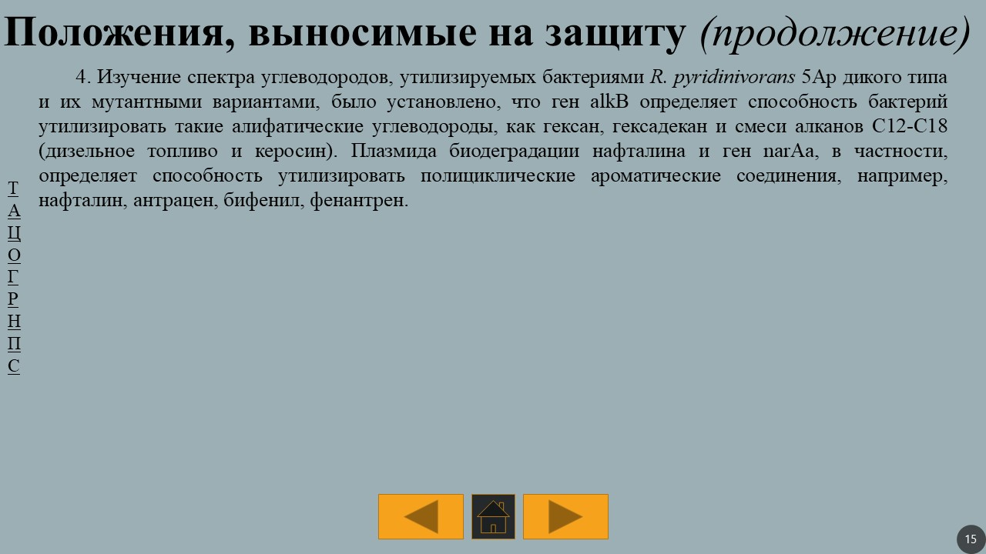
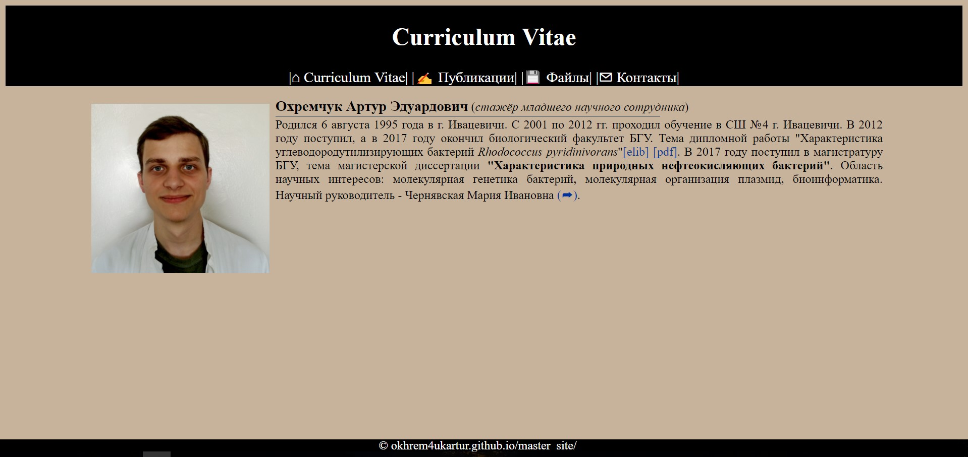
ПРИЛОЖЕНИЕ Б
Ссылка на персональную страницу на хостинге github: https://okhrem4ukartur.github.io/master_site/

